



**Compte-rendu évaluation Webcarto**

*2B3 - Langage et environnement de base pour développement web*

Table des matières

Acquisition des données : 1

Traitement sous QGIS : 1

Chargement des données : 2

Sur la carte : 2

## 

## Acquisition des données :

Les données ont été acquises sur Data Grand Lyon :

* Equipements sportifs : <https://data.grandlyon.com/portail/fr/jeux-de-donnees/recensement-equipements-sportifs-metropole-lyon/donnees>.
* Arrondissements lyonnais : <https://data.grandlyon.com/portail/fr/jeux-de-donnees/arrondissements-lyon/donnees>
* Ligne de métro et funiculaire : <https://data.grandlyon.com/portail/fr/jeux-de-donnees/lignes-metro-funiculaire-reseau-transports-commun-lyonnais-v2/donnees>

Toutes les données ont été téléchargée en format GEOJSON et en système de projection WGS 84 (EPSG : 4326).

## Traitement sous QGIS :

Quand j’ai téléchargé les données sur les équipements sportifs, j’ai eu une couche de points avec pour limite l’agglomération de Lyon.

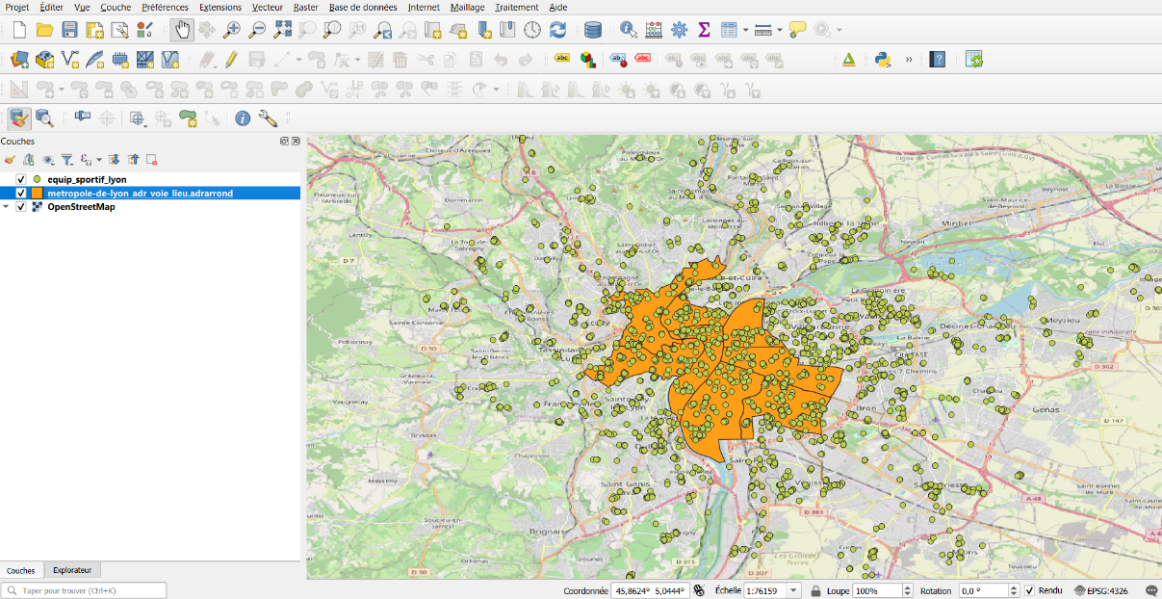

Figure : Données équipements sportifs avant traitement

Or, je voulais uniquement travailler avec les équipements sportifs dans les arrondissements de Lyon donc je suis allé sur QGIS pour ne garder que les équipements concernés. J’ai donc fait une sélection par localisation pour ne garder que les équipements qui se trouvent dans les arrondissements de Lyon.

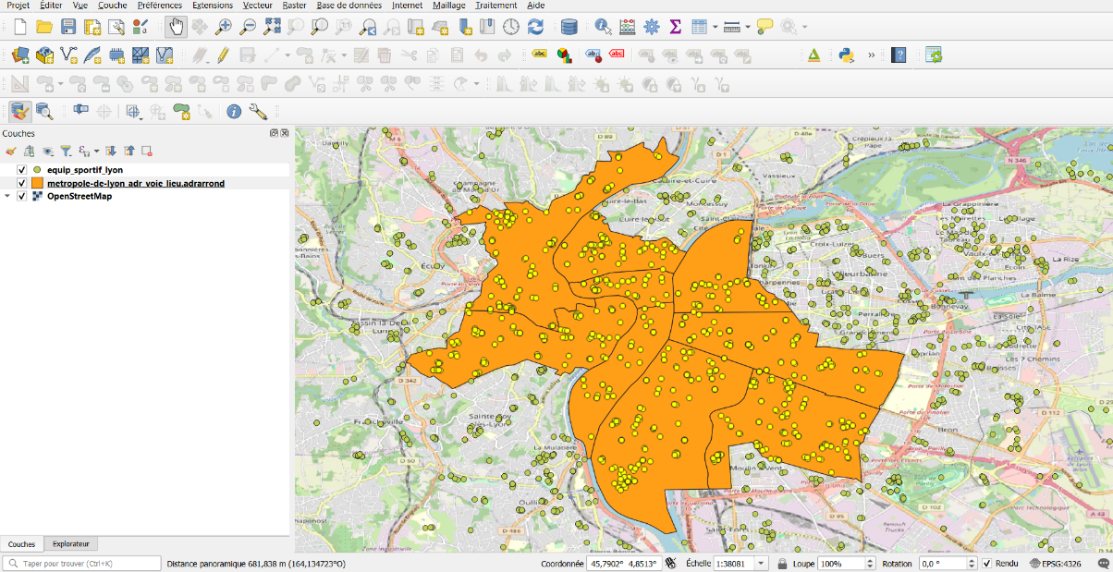

Figure : Données équipements sportifs après sélection par localisation

Une fois la sélection faite, j’ai exporté les données en format GEOJSON, puis je suis allé sur VS Code pour pouvoir ajouter tout ça à ma carte.

Je suis passé par QGIS pour faire cette sélection, car je n’ai pas réussi sur VS Code à faire en sorte de ne garder que les équipements dans les arrondissements.

## Chargement des données :

## Toutes les données ont été chargées avec des fichiers JS, car je ne suis pas parvenue à ré utiliser fetch.

Les fichiers GEOJSON et JS ont été nommés en fonction du type de données dans le fichier pour éviter les confusions, car quand elles ont été téléchargées, leur nom était trop long.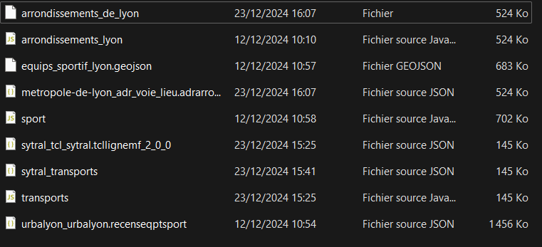

Figure : Nom des fichiers GEOJSON après téléchargement sur Data Grand Lyon.

## Sur la carte :

Une sélection de couches est présente pour les couches : arrondissements et ligne de transports.

Quand on passe sur les polygones des informations apparaissent au-dessus de la carte. Quand on clique sur les lignes des transports, on a aussi des informations dessus. Lorsque l’on clique sur les équipements un petit popup apparaît indiquant le type d’équipement et le nom de l’installation. Un buffer de 300 mètres a été ajouté lors du survol d’un point avec la souris.

J’ai fait en sorte que lorsqu'on zoom sur un cluster une image soit présente pour représenter un type d’équipement. Un filtre a été utilisé pour éviter la présence sur la carte des équipements de famille « salles non spécialisées », car je ne trouvais pas d’image appropriée, mais aussi, je ne les considérais pas comme des équipements sportifs.

Une échelle et une légende sont présentes. La légende ne concerne que les lignes de métro et funiculaires. Toujours quand on clique sur les lignes transports, un encadré bleu apparaît pour mettre en avant la ligne de transport choisi. J’ai pensé à en faire une pour les équipements sportifs, mais je ne l’ai pas fait à cause du trop grand nombre d’équipements, je ne voulais pas surcharger la légende.